CORPORACION UNIVERSITARIA AMERICANA
Redes de Computadores
TALLER APLICATIVO
Semana 5: VLANs, Trunking y ACLs
Laboratorio en Cisco Packet Tracer
GitHub/Dari4508

Docente: Mgis. Roberto Isaac Porto Barceló
Barranquilla, Colombia — 2025

1. Introducción
Este documento presenta el desarrollo del Taller Aplicativo de la Semana 5 del curso de Redes de Computadores, cuyo objetivo fue implementar una topología de red con VLANs, Trunking y ACLs utilizando Cisco Packet Tracer.
Se configuró una red con cuatro VLANs diferenciadas por departamentos (Ventas, Ingeniería, DMZ y Contabilidad), se habilitó la comunicación inter-VLAN mediante Router-on-a-Stick, y se aplicaron listas de control de acceso para restringir el tráfico entre segmentos.

2. Objetivos

Objetivo General
Implementar y verificar una topología de red segmentada mediante VLANs, Trunking y ACLs en Cisco Packet Tracer.

Objetivos Específicos
- Configurar una topología básica con un switch Cisco 2960 y un router Cisco 1941.
- Crear cuatro VLANs y asignar los puertos correspondientes a cada una.
- Configurar un enlace trunk para la comunicación entre VLANs.
- Implementar ACLs estándar y extendidas para controlar el tráfico entre VLANs.
- Verificar y validar la configuración mediante pruebas de conectividad.

3. Paso 1: Topología de Red

3.1 Dispositivos utilizados
Dispositivo | Modelo | Cantidad | Función
Switch | Cisco 2960 | 1 | Conmutación de capa 2
Router | Cisco 1941 | 1 | Enrutamiento inter-VLAN
PC | PC-PT | 8 | Hosts de cada VLAN (2 por VLAN)

3.2 Direccionamiento IP
PC | VLAN | Departamento | Dirección IP | Máscara | Gateway
PC0 | 10 | Ventas | 192.168.10.2 | 255.255.255.0 | 192.168.10.1
PC1 | 10 | Ventas | 192.168.10.3 | 255.255.255.0 | 192.168.10.1
PC2 | 20 | Ingeniería | 192.168.20.2 | 255.255.255.0 | 192.168.20.1
PC3 | 20 | Ingeniería | 192.168.20.3 | 255.255.255.0 | 192.168.20.1
PC4 | 30 | DMZ | 192.168.30.2 | 255.255.255.0 | 192.168.30.1
PC5 | 30 | DMZ | 192.168.30.3 | 255.255.255.0 | 192.168.30.1
PC6 | 40 | Contabilidad | 192.168.40.2 | 255.255.255.0 | 192.168.40.1
PC7 | 40 | Contabilidad | 192.168.40.3 | 255.255.255.0 | 192.168.40.1

3.3 Topología implementada
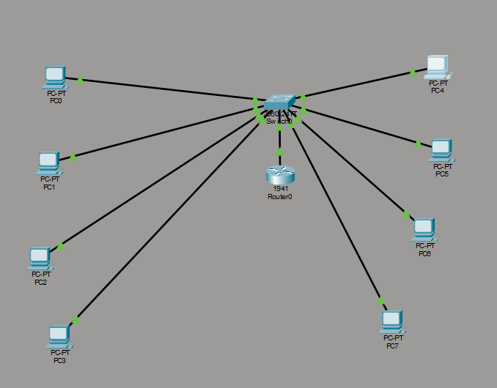
Figura 1. Topología de red con todos los dispositivos conectados y enlaces activos (verde).

4. Paso 2: Configuración de VLANs
Se crearon cuatro VLANs en el switch Cisco 2960, asignando los puertos de acceso correspondientes y configurando el puerto Fa0/24 como enlace trunk hacia el router.

4.1 VLANs creadas
VLAN ID | Nombre | Puertos asignados
10 | Ventas | Fa0/1, Fa0/2
20 | Ingenieria | Fa0/3, Fa0/4
30 | DMZ | Fa0/5, Fa0/6
40 | Contabilidad | Fa0/7, Fa0/8

4.2 Verificación: show vlan brief
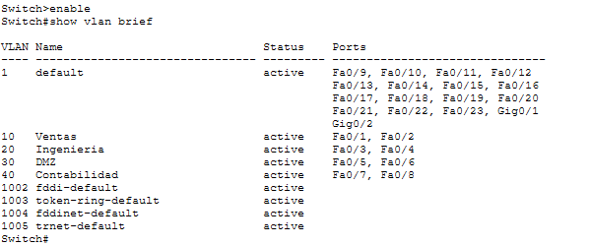
Figura 2. Salida del comando show vlan brief mostrando las 4 VLANs activas con sus puertos.

5. Paso 3: Configuración del Router (Inter-VLAN)
Se configuró el router Cisco 1941 con subinterfaces sobre la interfaz GigabitEthernet0/0 (Router-on-a-Stick), habilitando el enrutamiento entre las cuatro VLANs mediante encapsulación 802.1Q (dot1Q).

5.1 Subinterfaces configuradas
Subinterfaz | VLAN | Dirección IP | Estado
GigabitEthernet0/0.10 | 10 | 192.168.10.1 /24 | up/up
GigabitEthernet0/0.20 | 20 | 192.168.20.1 /24 | up/up
GigabitEthernet0/0.30 | 30 | 192.168.30.1 /24 | up/up
GigabitEthernet0/0.40 | 40 | 192.168.40.1 /24 | up/up

5.2 Verificación: show ip interface brief
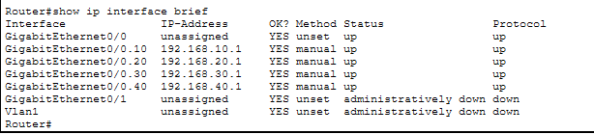
Figura 3. Subinterfaces del router con sus IPs asignadas y estado up/up.

6. Paso 4: Configuración de ACLs
Se implementaron dos ACLs extendidas para controlar el tráfico entre VLANs, aplicadas en las subinterfaces del router como tráfico saliente (out).

6.1 ACLs implementadas
ACL | Tipo | Regla | Aplicación
100 | Extendida | Deniega ICMP de Ingeniería (20) hacia DMZ (30) | Gig0/0.30 out
110 | Extendida | Deniega ICMP de Ventas (10) hacia Contabilidad (40) | Gig0/0.40 out

6.2 Verificación: show access-lists
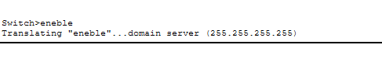
Figura 4. ACLs activas con conteo de coincidencias (matches) en cada regla.

7. Paso 5: Pruebas de Verificación
Se realizaron pruebas de conectividad desde las PCs para verificar el correcto funcionamiento de las ACLs y el enrutamiento inter-VLAN.

7.1 Prueba de conectividad exitosa (PC0 → PC2)
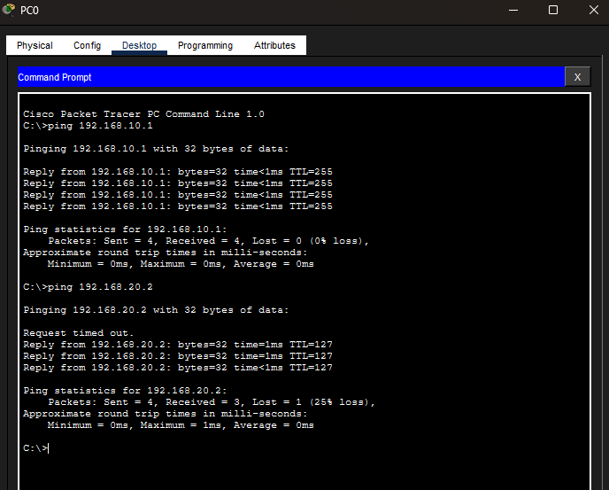
Figura 5. Ping exitoso desde PC0 (Ventas) hacia PC2 (Ingeniería) y gateway, confirmando enrutamiento inter-VLAN.

7.2 ACL 110: Ventas bloqueada hacia Contabilidad
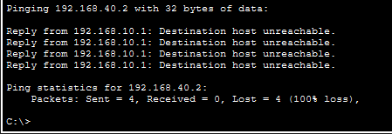
Figura 6. PC0 (Ventas) no puede hacer ping a PC6 (Contabilidad) — ACL 110 funcionando correctamente.

7.3 ACL 100: Ingeniería bloqueada hacia DMZ
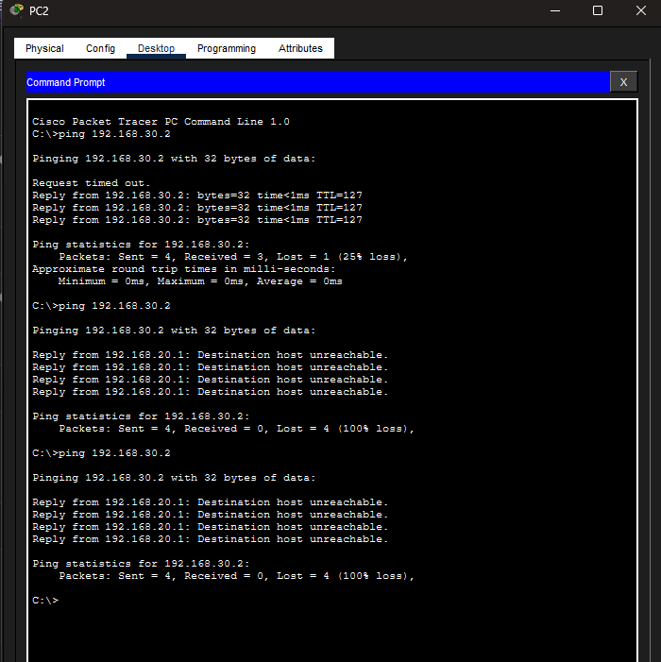
Figura 7. PC2 (Ingeniería) no puede hacer ping a PC4 (DMZ) — ACL 100 funcionando correctamente.

8. Resumen de Resultados
Actividad | Estado | Observación
Topología básica | ✓ Completado | Switch 2960 + Router 1941 + 8 PCs
Configuración de IPs | ✓ Completado | 4 subredes /24 en 8 hosts
Creación de VLANs | ✓ Completado | VLANs 10, 20, 30, 40
Asignación de puertos | ✓ Completado | 2 puertos por VLAN
Trunk (Fa0/24) | ✓ Completado | Enlace trunk hacia router
Router subinterfaces | ✓ Completado | 4 subinterfaces dot1Q up/up
Inter-VLAN routing | ✓ Completado | Comunicación entre VLANs verificada
ACL 100 (Ingeniería→DMZ) | ✓ Completado | 100% paquetes bloqueados
ACL 110 (Ventas→Contabilidad) | ✓ Completado | 100% paquetes bloqueados

9. Conclusiones
- La segmentación mediante VLANs permite organizar la red por departamentos, mejorando la seguridad y reduciendo el tráfico de broadcast.
- El método Router-on-a-Stick con subinterfaces dot1Q es una solución eficiente para habilitar la comunicación inter-VLAN sin necesidad de múltiples interfaces físicas.
- Las ACLs extendidas permiten un control granular del tráfico, especificando origen, destino y protocolo, lo cual es fundamental para implementar políticas de seguridad por segmento de red.
- Cisco Packet Tracer resultó ser una herramienta efectiva para simular y verificar configuraciones de red antes de implementarlas en entornos reales.

